Математика 6 класс
Суббота ...04.2020
Тема. Тигезләмәләр чишү.
- Видеоурок https://2035school.ru/htmllesson/uravnenie_ (Открытая школа платформасында)
- Дәреслектән параграф 8 (42) не укырга (229-230 битләр); кагыйдәләрне белешмә дәфтәренә язарга.
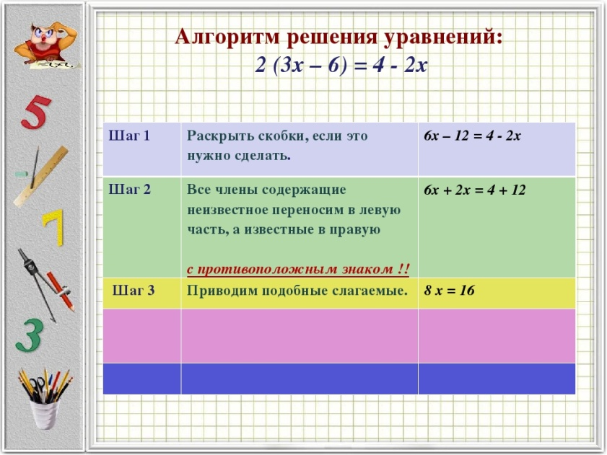

- Дәреслек белән эш:
- № 1319
- 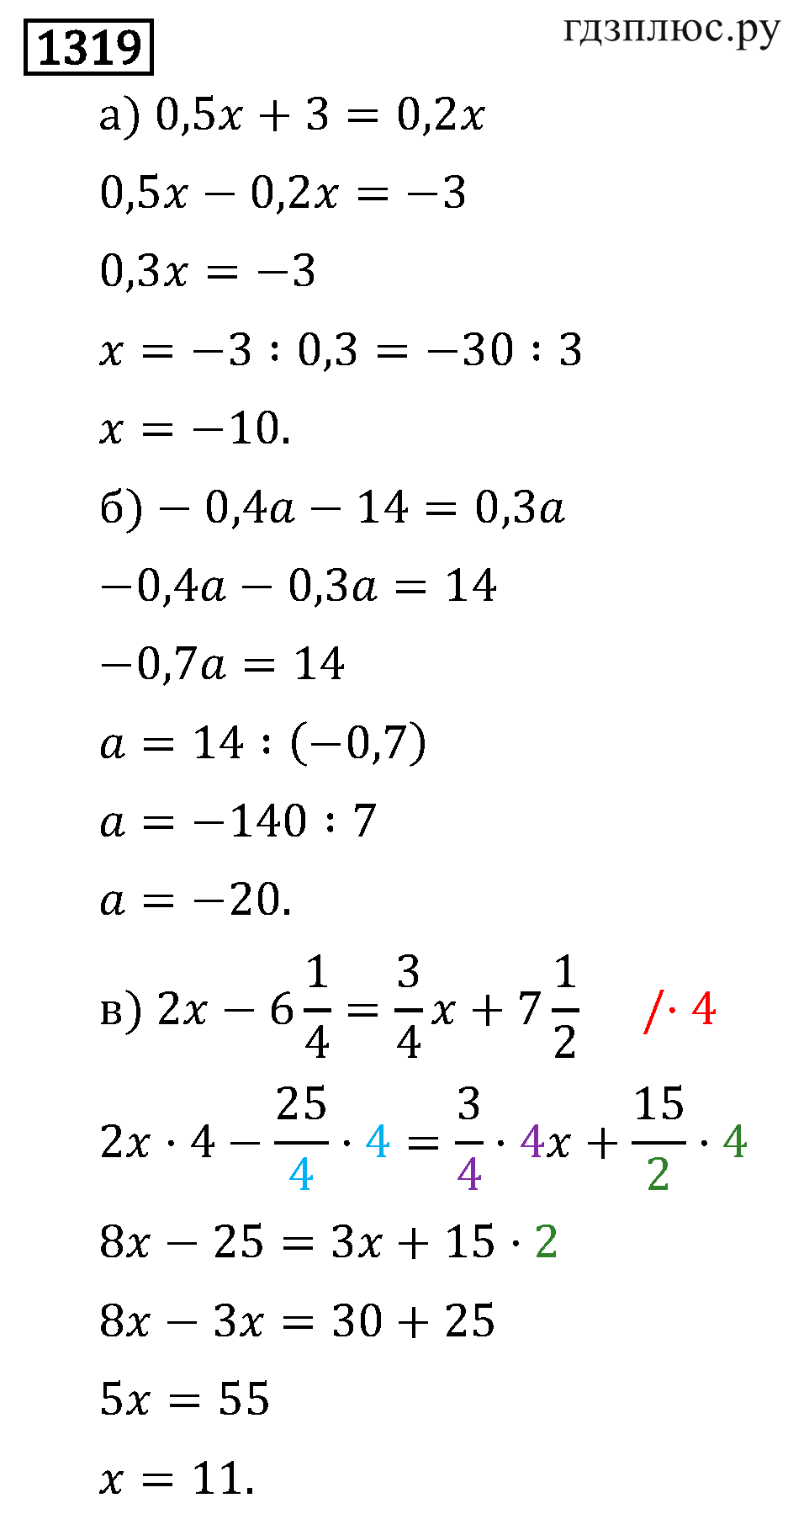
Калганнарын эшләп бетерергә (Эшләгәнне фотога төшереп ватсапка салырга)

- ВПР биремнәре эшләргә:

1.Вычислите: −2 · (54 − 129).

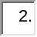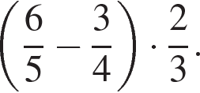
3.
Число уменьшили на треть, и получилось 210. Найдите исходное число.

- На диаграмме показаны результаты контрольной работы по математике в 6 «В» классе. По вертикальной оси указано число учеников. Сколько человек писали эту контрольную работу?
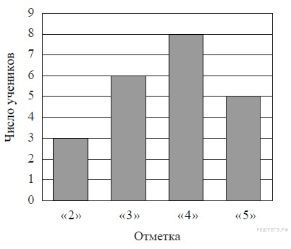

(Эшләгәнне фотога төшереп ватсапка салырга)

